Facturación parcial de líneas de pedidos de venta
Con este desarrollo, se pueden realizar facturaciones parciales de líneas de pedidos de venta, indicando el porcentaje que se quiere facturar de las mismas, generando la factura correspondiente. La explicación aquí contenida es para el cliente GTK de OpenERP, pero el proceso en el cliente web sería totalmente paralelo.

Requisitos
Sólo se puede realizar facturación parcial de línea de un mismo pedido, ya que si no, los datos de la factura no serían homogéneos, y para que se pueda realizar, dichas líneas no se han debido facturar por cualquier otro medio, bien sea con el botón Realizar factura de la pantalla Pedidos de venta, o bien desde la acción Realizar facturas de la pantalla Líneas a facturar.

Proceso
Se accede a la pantalla Facturación → Líneas a facturar del módulo Ventas:
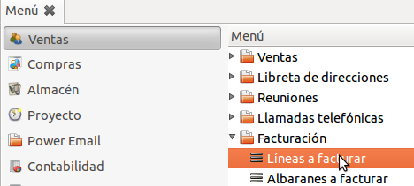
Teniendo seleccionada las líneas del pedido de venta que se quieren facturar parcialmente, se pulsa en el botón Acción si se está en modo Lista, y después haciendo doble clic en Realizar factura parcial en la pantalla que aparece, o buscando el botón Realizar factura parcial en la parte derecha si se está en modo Formulario.
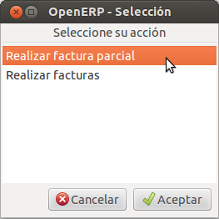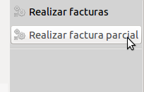
En la pantalla que aparece, puede seleccionar el porcentaje a facturar. Por defecto, el dato que aparece es el porcentaje que queda pendiente. Dicho porcentaje viene expresado en una cantidad de 0,00 a 1,00 (tanto por 1), por lo que un 50% sería 0,50, no 50,00.
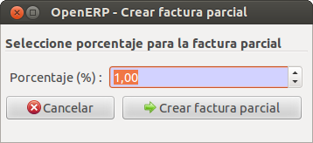
Una vez seleccionada el porcentaje, pulse en Crear factura parcial. Si el porcentaje indicado es mayor que el porcentaje pendiente, aparecerá el siguiente mensaje de error:
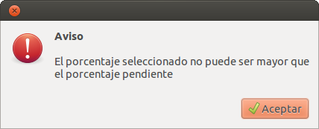
Si todo es correcto, aparecerá la pantalla con la factura ya creada, a falta de validar. NOTA IMPORTANTE: Hasta que no se realice la validación de la factura, no se descontará de los pedidos el porcentaje correspondiente, desvirtuando la información en pantalla y en los informes. Se hace recomendable, por tanto, validar la factura sobre la marcha.

Este documento se distribuye bajo la siguiente licencia:

